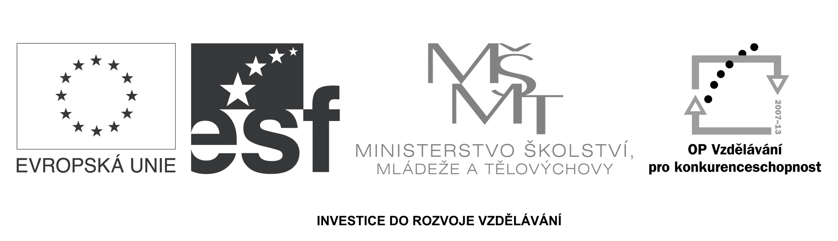

Výzva k podání nabídek
(pro účely uveřejnění na www.msmt.cz nebo www stránkách krajů)

Číslo zakázky (bude doplněno MŠMT v případě IP, v případě GP ZS) | C/09/066
Název programu: | Operační program Vzdělávání pro konkurenceschopnost
Registrační číslo projektu | CZ.1.07/1.2.01/02.0004, CZ.1.07/1.1.05/02.0043
Název projektu: | - Centrum talentů II (1.2)  - Zlepšení podmínek pro výuku technických oborů včetně zvýšení motivace žáků ke vzdělávání se v těchto oborech (1.1)  - Pedagogická fakulta UHK
Název zakázky:
  Dodávka výpočetní techniky s příslušenstvím PdF UHK
Předmět zakázky (služba/dodávka/stavební práce) : | Dodávka výpočetní techniky
Datum vyhlášení zakázky: | 4. 11. 2009
Název/ obchodní firma zadavatele: | Univerzita Hradec Králové
Sídlo zadavatele: | Rokitanského 62, 500 03 Hradec Králové
Osoba oprávněná jednat jménem zadavatele, vč. kontaktních údajů (telefon a emailová adresa) | doc. RNDr. Josef Hynek, MBA, Ph.D.  49 333 2509  josef.hynek@uhk.cz
IČ zadavatele: | 62690094
DIČ zadavatele: | CZ62690094
Kontaktní osoba zadavatele, vč. kontaktních údajů (telefon a emailová adresa): | Ivana Hudcová  Koordinátorka projektů financovaných z ESF, PdF UHK  493 331 115, 731 541 966, ivana.hudcova@uhk.cz
Lhůta pro podávání nabídek (data zahájení a ukončení příjmu, vč. času) | Zahájení: 5. 11. 2009 (12:00 hod.)  Ukončení: 23. 11. 2009 (15:00 hod.)
Popis předmětu zakázky: | Předmětem veřejné zakázky je dodávka notebooků, tiskáren, PC, fotoaparátů aj. v různých konfiguracích dle podrobné specifikace minimálních technických parametrů uvedené v zadávací dokumentaci (příloha č. 1) k této výzvě k podání nabídek a to včetně příslušenství.
Předpokládaná hodnota zakázky v Kč (bez DPH): | Kč 879 547,90 bez DPH  Kč 1 046 662,- s DPH  (Zjednodušené podlimitní řízení dle zákona č. 137/2006 Sb.)
Lhůta dodání (zpracování zakázky)/ časový harmonogram plnění/ doba trvání zakázky | Dle nabídky dodavatele, maximálně však do 23. 12. 2009
Místa dodání/převzetí nabídky: | Nabídka bude prokazatelně doručena doporučeně či kurýrní službou v písemné podobě v zalepené obálce na adresu:  Univerzita Hradec Králové  Ivana Hudcová  Rokitanského 62,  500 03 Hradec Králové  Na obálku napište text „Dodávka výpočetní techniky s příslušenstvím PdF UHK – NEOTVÍRAT“.  Při poskytování dodatečných informací bude postupováno dle §49 zákona č. 137/2006 Sb., o veřejných zakázkách.
Hodnotící kritéria: | - Celková nabídková cena (vč. DPH) s váhou 70 bodů pro nejvýhodnější nabídku, tj. nejnižší cenu;  - Rychlost dodávky s váhou 30 bodů pro nejvýhodnější nabídku, tj. nejkratší doba dodání ve dnech.
Požadavky na prokázání splnění základní a profesní kvalifikace dodavatele na základě zadávací dokumentace: | Dodavatel musí splňovat základní a profesní kvalifikační předpoklady uvedené v § 62 a souvisejících dle zákona č. 137/2006 Sb., o zadávání veřejných zakázek.  Splnění základních kvalifikačních předpokladů v rozsahu uvedeném v § 53 odst. 1 zákona bude splnění prokázáno předložením čestného prohlášení, viz příloha č. 3 – Čestné prohlášení dle § 53. Toto čestné prohlášení musí být podepsáno statutárním orgánem dodavatele, v případě podpisu jinou osobou musí být originál nebo úředně ověřená kopie zmocnění této osoby součástí dokladů, kterými dodavatel prokazuje splnění kvalifikace.  Splnění profesních kvalifikačních předpokladů v rozsahu dle § 54 zákona prokáže dodavatel, který předloží:  - výpis z obchodního rejstříku, pokud je v něm zapsán, či výpis z jiné obdobné evidence, pokud je v ní zapsán dle § 54 písm. a);  - doklad o oprávnění k podnikání podle zvláštních právních předpisů v rozsahu odpovídajícím předmětu veřejné zakázky, zejména doklad prokazující příslušné živnostenské oprávnění či licenci dle § 54 písm. b).  Doklady, které je dodavatel povinen předložit k prokázání splnění kvalifikace, musí být předloženy v originále nebo v úředně ověřené kopii či v prosté kopii.  Doklady prokazující splnění základních kvalifikačních předpokladů a výpis z obchodního rejstříku (případně jiné evidence) nesmějí být k poslednímu dni, k němuž má být prokázáno splnění kvalifikace, starší 90 kalendářních dnů.
Požadavek na uvedení kontaktní osoby uchazeče: | Uchazeč ve své nabídce uvede kontaktní osobu ve věci zakázky, její telefon a e-mailovou adresu.
Požadavek na písemnou formu nabídky: | Písemná forma nabídky v českém jazyce musí vyhovět následujícím požadavkům:  - nabídka bude vyhotovena 1 x v originále (písemná forma), dle požadavků specifikovaných v zadávací dokumentaci.  - v nabídce musí být uchazeč označen údaji v souladu s § 13a zákona č. 513/1991 Sb., obchodního zákoníku.  - zadavatel doporučuje, aby všechny listy nabídky byly v pravém dolním rohu každého listu očíslovány souvislou číselnou řadou vzestupně od čísla 1;  - zadavatel doporučuje, aby nabídka byla zabezpečena proti manipulaci s jednotlivými listy (např. provázáním pevným provázkem, jehož volný konec bude opatřen přelepením na poslední straně složky. Toto přelepení se doporučuje opatřit razítkem či podpisem uchazeče);  - uchazeč v nabídce uvede jméno a kontaktní údaje na osobu odpovědnou za zpracování nabídky a na osobu oprávněnou jednat o nabídce.
Povinnost uchovávat doklady a umožnit kontrolu: | Ve smlouvě uzavírané s vybraným dodavatelem se dodavatel zaváže umožnit všem subjektům oprávněným k výkonu kontroly projektu, z jehož prostředků je dodávka hrazena, provést kontrolu dokladů souvisejících s plněním zakázky, a to po dobu danou právními předpisy ČR k jejich archivaci (zákon č. 563/1991 Sb. o účetnictví, a zákon č.. 235/2004 Sb. o dani z přidané hodnoty).
Další podmínky pro plnění zakázky:*
  Zadavatel si dále vyhrazuje níže uvedená práva a podmínky:
  - zadavatel požaduje, aby mu uchazeč ohlásil do 7 dnů změny, které nastaly po podání jeho nabídky a které se dotýkají údajů uvedených ve výpisu z obchodního rejstříku (jiné evidence, v níž je uchazeč zapsán);
  - zadavatel umožňuje pro plnění veřejné zakázky použití i jiných, kvalitativně a technicky obdobných řešení;
  - nevracet podané nabídky;
  - zadavatel vylučuje možnost variantních nabídek dle § 70 zákona č. 137/2006 Sb., o veřejných zakázkách;
  - zadavatel si vyhrazuje v souladu s § 77 zákona č. 137/2006 Sb., o veřejných zakázkách, právo vyžádat od uchazeče písemné zdůvodnění případné mimořádně nízké nabídkové ceny;
  - neposkytovat náhradu jakýchkoli nákladů či výdajů, které uchazeči vynaloží na účast v zadávacím řízení v souladu s § 153 tohoto zákona.
  Tato výzva obsahuje Zadávací dokumentaci a přílohy 1-4 (uvedené v Zadávací dokumentaci)
*nepovinný údaj

Podrobná specifikace údajů uvedených ve výzvě nebo další podmínky pro plnění zakázky jsou uvedeny také v samostatné zadávací dokumentaci.

Kontaktní osoba pro případ doplnění formuláře před jeho uveřejněním na www.msmt.cz/ www stránky ZS.

Jméno: | Ivana
Příjmení: | Hudcová
E-mail: | ivana.hudcova@uhk.cz
Telefon: | 49 333 1115

Číslo zakázky bude doplněno MŠMT/ZS před zveřejněním
Pokud je požadováno pro vybraný druh výběrového řízení dle hodnoty předpokládané ceny dodávky

